第一部分：選擇題
壹、單一選擇題
說明：第1至5題，每題選出最適當的一個選項，標示在答案卡之「解答欄」，每題答對得5分，答錯不倒扣。

1. 試問有多少個正整數n 使得 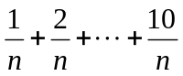為整數？
(1) 1個 (2) 2個 (3) 3個 (4) 4個 (5) 5個

- 若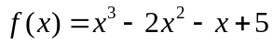，則多項式 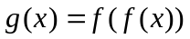 除以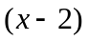所得的餘式為
(1) 3 (2) 5 (3) 7 (4) 9 (5) 11

- 若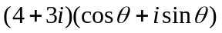為小於0的實數，則是第幾象限角？
(1) 第一象限角 (2) 第二象限角
(3) 第三象限角 (4) 第四象限角
(5) 條件不足，無法判斷

    - 設ABC為坐標平面上一三角形，P 為平面上一點且 = + ，則 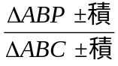 等於
AP
AB
AC
(1) (2)  (3) (4)  (5) 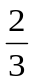

    - 根據統計資料，在A小鎮當某件訊息發布後，t小時之內聽到該訊息的人口是全鎮人口的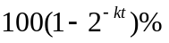，其中k是某個大於0的常數。今有某訊息，假設在發布後3小時之內已經有70%的人口聽到該訊息。又設最快要T小時後，有99%的人口已聽到該訊息，則T最接近下列哪一個選項？
      - 5小時 (2) 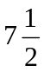小時 (3) 9小時 (4) 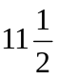小時 (5) 13小時

貳、多重選擇題
說明：第6至11題，每題至少有一個選項是正確的，選出正確選項，標示在答案卡之「解答欄」。每題答對得5分，答錯不倒扣，未答者不給分。只錯一個可獲2.5分，錯兩個或兩個以上不給分。

- 如右圖，兩直線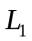、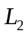之方程式分別為：x＋ay＋b＝0，：x＋cy＋d＝0；
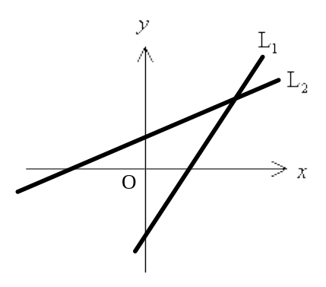
試問下列哪些選項是正確的?
  - 
  - 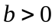
  - 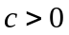
  - 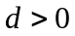

- 如右圖，ABCD-EFGH為一平行六面體，J為四邊形BCGF的中心，如果
= a + b + c ，試問下列哪些選項是正確的?
AB
AD
AJ

AE
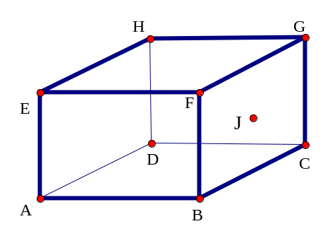
        - 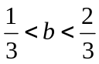
  - 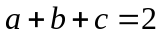
  - 
  - 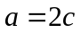
  - 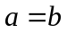

- 以下各數何者為正？
(1) 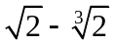 (2)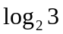－1 (3) 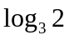－1 (4) 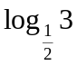 (5) 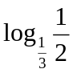

- 下列哪些函數的最小正週期為？
(1) 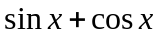 (2) 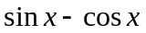 (3) 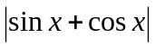
(4) 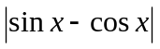 (5) 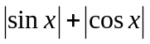

- 假設坐標平面上一非空集合 內的點  具有以下性質：「若，則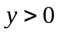」。試問下列哪些敘述對S內的點 必定成立？
(1) 若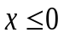，則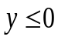； (2) 若，則；
(3) 若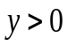，則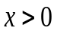； (4) 若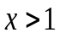，則；
(5) 若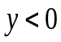，則。

- 設 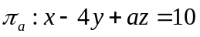 (a為常數)、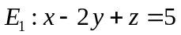 及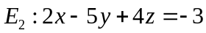為坐標空間中的三個平面。 試問下列哪些敘述是正確的?
    - 存在實數a使得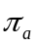與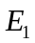平行；
    - 存在實數a使得與垂直；
    - 存在實數a使得, , 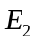交於一點；
    - 存在實數a使得, , 交於一直線；
    - 存在實數a使得, , 沒有共同交點。

第二部分：填充題
說明：1.第A至I題，將答案標示在答案卡之「解答欄」所標示的列號 (12–34)。
2.每題完全答對給5分，答錯不倒扣，未完全答對不給分。

- 設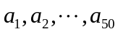是從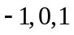這三個整數中取值的數列。若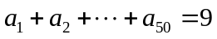且, 則當中有幾項是0？
12
13
答： 項。

- 金先生在提款時忘了帳號密碼，但他還記得密碼的四位數字中，有兩個3, 一個8, 一個9，於是他就用這四個數字隨意排成一個四位數輸入提款機嘗試。請問他只試一次就成功的機率有多少？ 答： 。(化成最簡分數)
15
16
14

- 設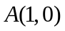 與 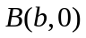為坐標平面上的兩點，其中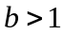。若拋物線 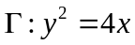上有一點P使得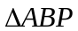為一正三角形，則b = 。
17

- 設P為雙曲線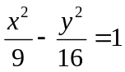上的一點且位在第一象限。若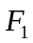、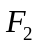為此雙曲線的兩個焦點，且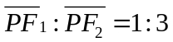，則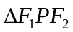的周長等於 。
18
19

- 在坐標空間中，通過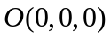, 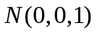, 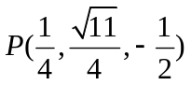三點的平面與球面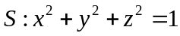相交於一個圓，則圓的劣弧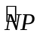的弧長等於 。(化成最簡分數)
21
20
(所謂劣弧是指圓上由N, P兩點所連接的兩弧中較短的那一段弧。)

- 設為一整數。若方程式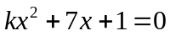有兩個相異實根，且兩根的乘積介於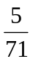與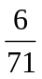之間，則 。
22
23

- 在只有皮尺沒有梯子的情形下，想要測出一拋物線形拱門的高度。已知此拋物線以過最高點的鉛垂線為對稱軸。現甲、乙兩人以皮尺測得拱門底部寬為6公尺，且距底部公尺高處其寬為5公尺。利用這些數據可推算出拱門的高度為 公尺。(化成最簡分數)
26
27
24
25

- 某次數學測驗共有25題單一選擇題，每題都有五個選項，每答對一題可得4分，答錯倒扣1分。某生確定其中16題可答對；有6題他確定五個選項中有兩個選項不正確，因此這6題他就從剩下的選項中分別猜選一個；另外3題只好亂猜，則他這次測驗得分之期望值為 分。(計算到整數為止，小數點以後四捨五入。)
28
29

- 根據統計資料，1月份台北地區的平均氣溫是攝氏16度，標準差是攝氏3.5度。一般外國朋友比較習慣用華氏溫度來表示冷熱，已知當攝氏溫度為x時，華氏溫度為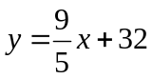；若用華氏溫度表示，則1月份台北地區的平均氣溫是華氏 . 度，標準差是華氏 . 度。(計算到小數點後第一位，以下四捨五入。)
30
31
32
33
34
參考公式及可能用到的數值
1. 一元二次方程式ax²+bx+c=0的公式解：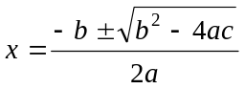
2. 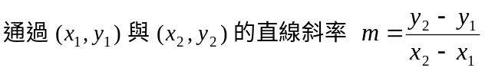, 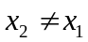.
3. 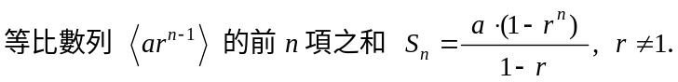
4. ΔABC的正弦及餘弦定理
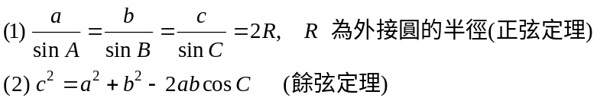
5. 統計公式：
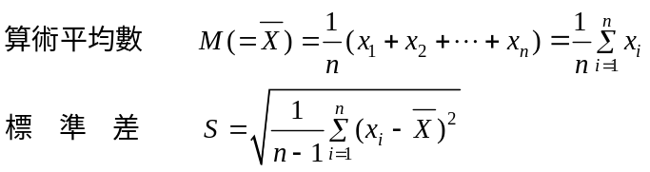
6. 參考數值：

7. 對數值：

